北京航空航天大学
2018－2019 学年 第一学期期末考试

《 工科数学分析（Ⅰ）》
（A卷）

班号 学号 姓名
主讲教师 考场 成绩

题 号 | 一 | 二 | 三 | 四 | 五 | 六 | 七 | 总分
成 绩
阅卷人
校对人

2019年01月 11日

- 选择题（每题4分，满20分）
1. 曲线 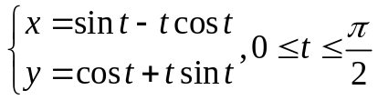的弧长为（ D ）.
- 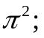 B. 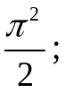 C. 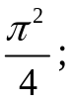 D. 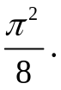
2. 设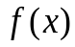满足等式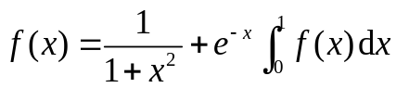，则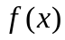=（ D ）.
- 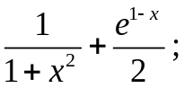 B. 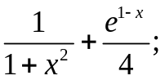
C. 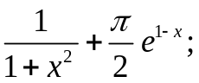 D. 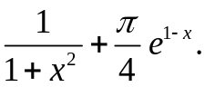
3. 设函数可导，则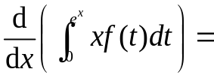（ C ）.
A. 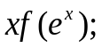 B. 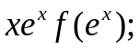
C. 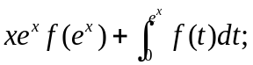 D. 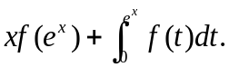.
4. 下列广义积分中，收敛的是（ B ）.
- 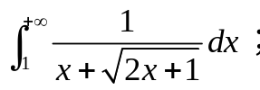 B. 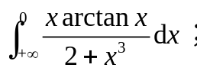
C. 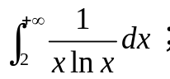 D. 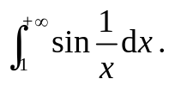
5. 设函数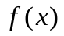在区间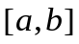上可积，则下列4个结论中正确的是 （ A ）.
(1) 若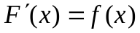，则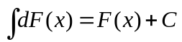；
(2)若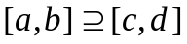，则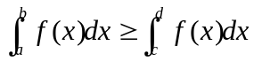；
(3)若为奇函数, 则其原函数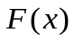必为偶函数；
(4) 若为周期函数, 则其原函数必为周期函数；
A. (1)(3)； B. (2)(4)； C. (1)(2)(3)； D. (1)(2)(3)(4).

- 计算题（每题6分，满分30分）
1. 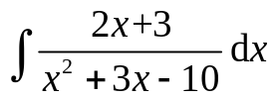
解：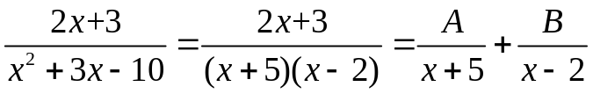, 计算可得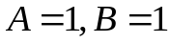
2. 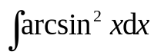
解：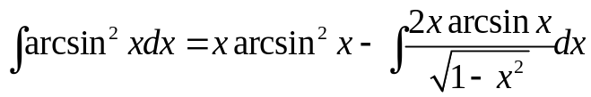
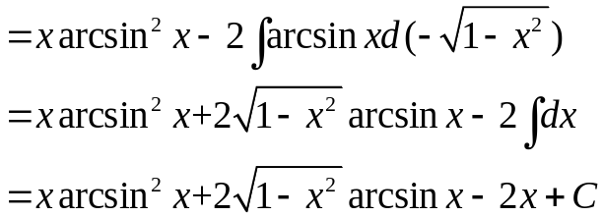
3. 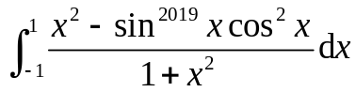
解： 由对称性，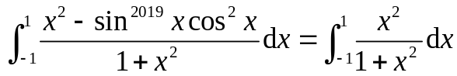
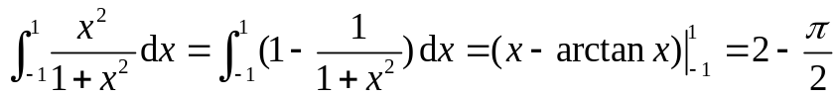
4. 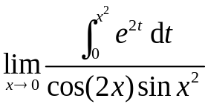
解： 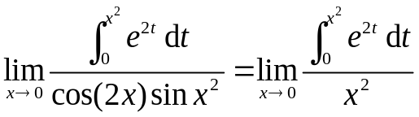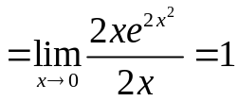
5. 计算瑕积分 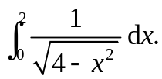
解： 2是瑕点，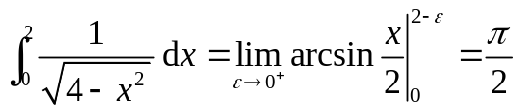

- （本题10分，每题5分）
(1)利用定积分定义，求极限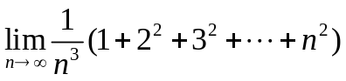.
解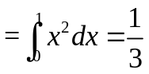
(2)求极限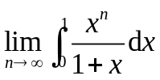.
解法1：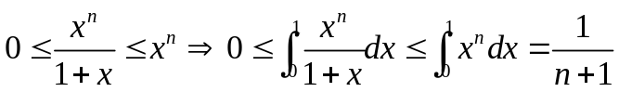，夹逼定理得到极限为0
解法2：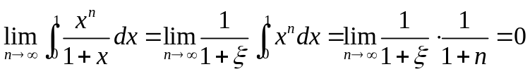
解法3：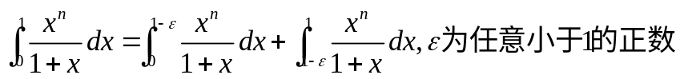
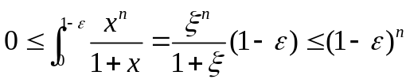，夹逼定理得到此部分极限为0
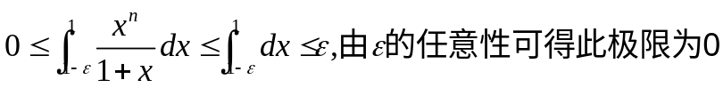。故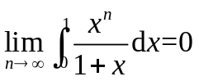

- (本题8分)
(1)求二阶线性非齐次常微分方程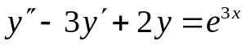的通解；
(2)求上述方程满足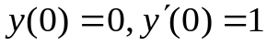的特解 .
解： （1）对应齐次方程的特征方程为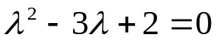, 特征根为1,2
故对应齐次方程的通解为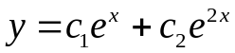
设非齐次方程的特解为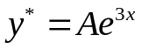，代入原方程得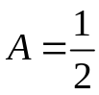,
故此非齐次方程通解为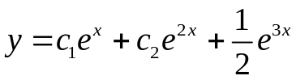
（2）将初始条件代入方程通解得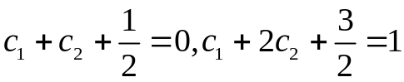，解得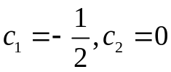，故特解为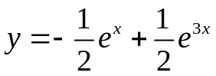

- (本题10分)
过点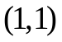作抛物线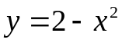的切线，求由此切线，抛物线以及轴所围成的公共区域的面积以及此区域绕轴旋转一周所得旋转体的体积.
解：(1)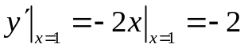，切线方程为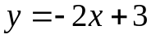，切线与x轴交于点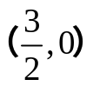，抛物线与x轴交于点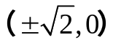
所围成的曲边三角形面积为
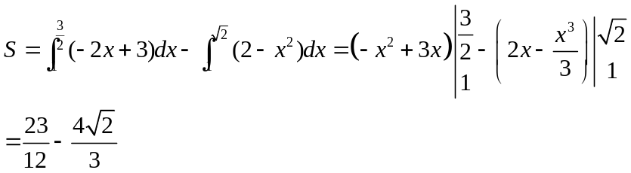
(2) 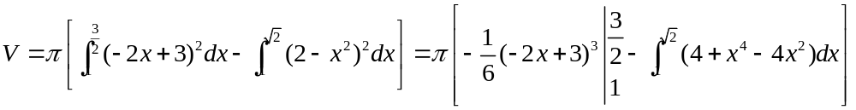
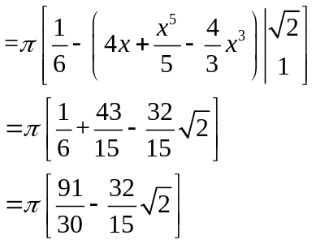

- (本题10分)
讨论无穷广义积分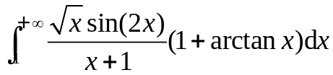的敛散性，若收敛，说明是绝对还是条件收敛 .
解：积分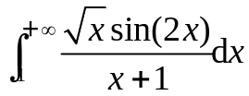中，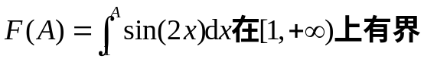
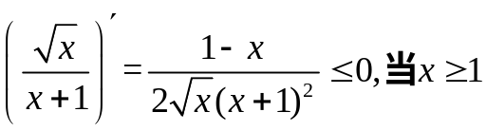，故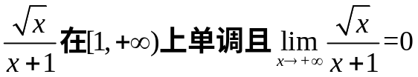，
由Dirichlet判别法可知收敛
又由于，故由Abel判别法可知
收敛
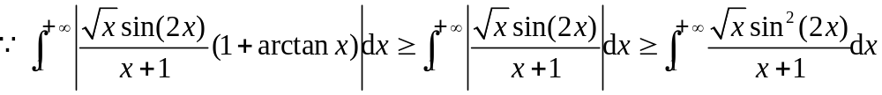
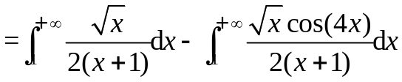
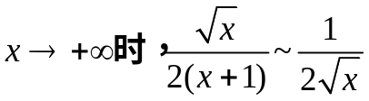，比较判别法得出积分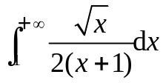发散，
类似于的收敛判别法得到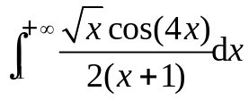收敛
故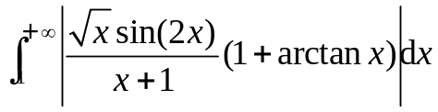发散，原积分条件收敛

- (本题12分,每题6分)
(1)设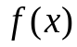在上有一阶导数，且满足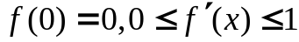.
证明： 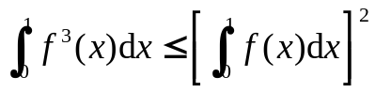.
(2) 设在上连续，在内可导，且满足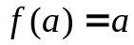，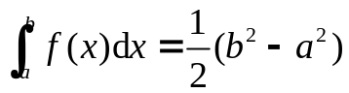. 证明：至少存在一点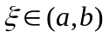，使得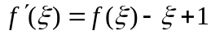.
证明：（1）设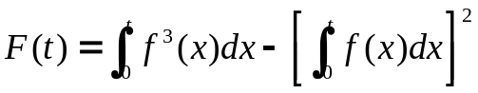，则
设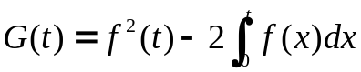，则
，即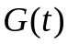单调减，
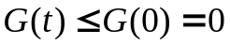
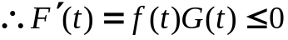，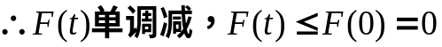，原不等式成立

（2）设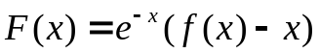，则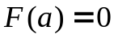
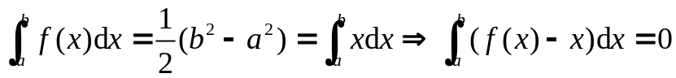
由微分中值定理，存在一点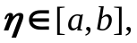使得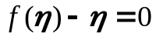.
若上式只对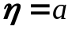成立，则故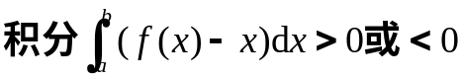，这与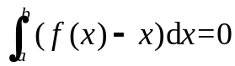矛盾，故存在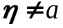，使得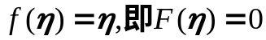. 在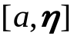上对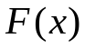应用Rolle定理得到结论

